TECHNISCHE GIDS
FLANDERS BMX SERIES #2
19/04/2026
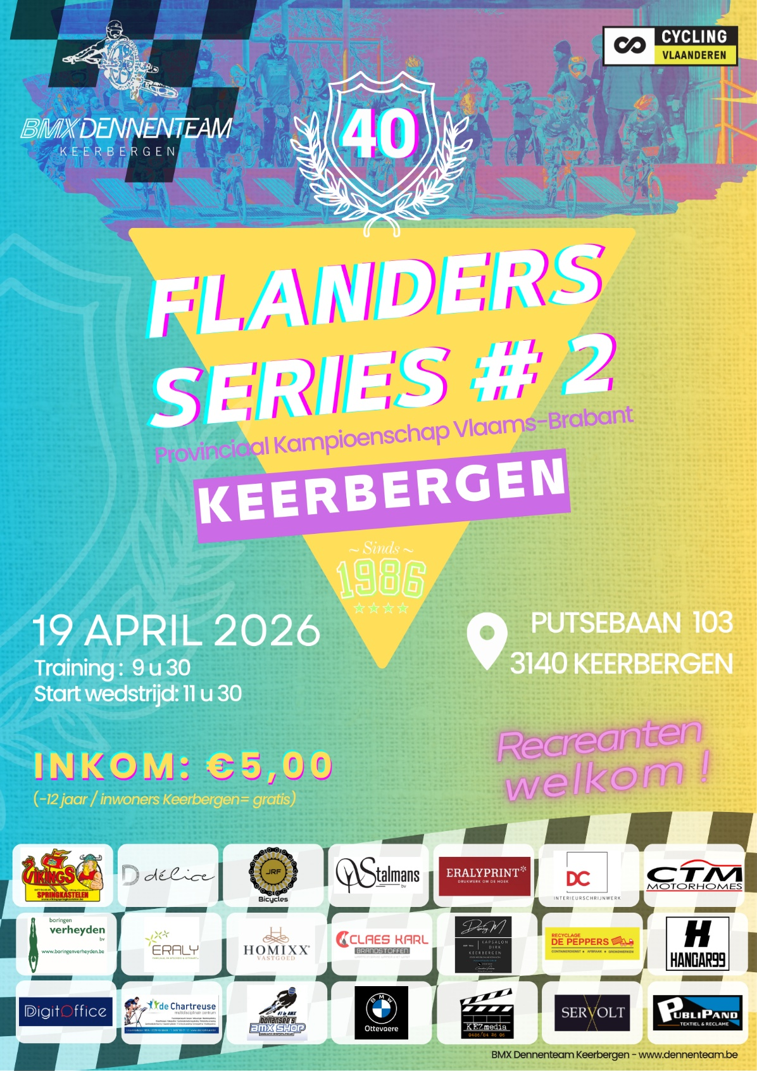

INHOUD
Organisatiecomité 3
Hoe te bereiken? 4
Parkeermogelijkheden 4
Voorinschrijvingen 4
Inschrijvingen 4
Programma 5
Inkom 5
Accomodaties 6
EHBO 6
Jurylokaal 6
Parcours 7
Met dank aan de sponsors 8
Contact 9
Verantwoordelijken Cycling Vlaanderen 9

Organisatiecomité

Club | BMX Dennenteam Keerbergen  Putsebaan 103  3140 Keerbergen
Contactpersoon | Jessica Van Hoof  0477 26 97 17  Jessica@dennenteam.be
Voorzitter | Benny Schoovaerts  0476 50 96 94  Benny.dennenteam@gmail.com

Hoe te bereiken?

Putsebaan 103, 3140 Keerbergen (of via de Molenstraat)

Parkeermogelijkheden

Parking sporthal.
Parking Colruyt (200m voorbij ingang sporthal, niet op zaterdag).

Voorinschrijvingen

De voorinschrijvingen gebeuren via JS Timing tot donderdag middernacht voorafgaand aan de wedstrijd. Na het sluiten van de voorinschrijving is terugbetaling van het inschrijfgeld niet meer mogelijk als je niet deelneemt.

- Tot en met 14 jaar: € 10 (+online inschrijfkost)
- 15 jaar en ouder: € 12 (+online inschrijfkost)

Inschrijvingen

Inschrijvingsuren: Zondag van 09u30 tot 10u30

Er kan zondag ter plaatse worden ingeschreven mits de opleg van €3.

- Recreanten tot en met 14 jaar: €13
- Recreanten 15 jaar en ouder: €15

Programma

ZATERDAG

Officiële training: 14u00 tot 17u00

- Boys/Girls en Cruisers van 14u00-16u30.
- Boys 15/16, Junior Men en Elite Men van 16u30 tot 17u00.

  - Indien er een Pro-sectie aanwezig is, moet hierop op zaterdag getraind worden door de groep Boys 15/16, Junior Men en Elite Men. Als er niet over de Pro-sectie gereden wordt vervalt de training voor deze rijders. Indien er geen Pro-sectie aanwezig is vervalt de training van 16u30 tot 17u00.
  - Recreanten die deelnemen aan een trainingsmoment op zaterdag staan zelf in voor het nemen van een recreatieve vergunning bij Cycling Vlaanderen. Indien dit niet van toepassing is kan de organisator en Cycling Vlaanderen niet aansprakelijk gesteld worden voor gebeurlijke ongevallen.

ZONDAG

Inschrijving: 09u30 tot 10u30

Warming up: 09u30 tot 11u15 (blok 1 + blok 2 samen)
- Blok 1 en 2 opsplitsing in parc fermée (5 rijen blok 1 en 5 rijen blok 2)
- 11u15 tot 11u30 enkel voor Elite Men

Start wedstrijd: 11u30 eerst blok 1 aansluitend blok 2

Inkom

Algemene inkom: €5
Kinderen onder de 12 jaar: gratis

Met lidkaart van Belgian Cycling, Cycling Vlaanderen of WBC 2026: -€0.50

Accomodaties

Camping:

Vrijdag 17/04 vanaf 17u (enkel terrein molen).
Zaterdag 18/04 vanaf 10u (terrein molen).
Zaterdag 18/04 vanaf 20u (parking colruyt).

Reserveren kan via: https://forms.gle/EDYLbqq2c446ZHrs5
Een bevestiging zal later toegestuurd worden i.v.m. beschikbaarheid.
Bij eventuele vragen kan u contact opnemen met Cindy@dennenteam.be.

1) Molenplein. Terrein tegenover molen: inrit via Molenstraat.
Kostprijs is €20, met elektriciteit.
50 plaatsen beschikbaar.

2) Molenstraat.
Kostprijs is €15, zonder elektriciteit.
Mogelijkheid om hier aan 1 zijde van de straat te staan met mobilhome/caravan. Straat wordt enkelrichting -> omleiding volgen.

3) Colruyt: zaterdag vanaf 20u.
Gratis.
Er mag vrijdag (helemaal niet) en zaterdag voor 20u NIET op de parking van de Colruyt gekampeerd worden!!! Indien dit toch gebeurt, gaat de poort van de Colruyt ’s avonds vast en zal je zondag niet naar huis kunnen vertrekken.

Je mag niet op het terrein waar de molen op staat staan (recht tegenover BMX camping molen). De parking van de sporthal is verboden voor caravans / mobilhomes.

Campingreglement

Je krijgt een plaats toegewezen door onze medewerkers. Door het beperkt aantal beschikbare plaatsen moet er aangesloten worden. Wil je samen staan, probeer dan aub samen te komen.

Er zijn wc’s beschikbaar op de camping, alsook een toilet in de sporthal blok 2. Wildplassen is verboden (denk aan de aangrenzende tuinen van de buurtbewoners)
In de sporthal blok 2 zijn ook douches aanwezig.

Gelieve aub de omliggende straten rustig te houden, gebruik aub enkel de openbare paden. Bewoners van de Vogelzang (straat recht tegenover de ingang naar de sporthal) hebben steeds te kampen met fietsende kinderen in hun tuin en door hun bloemenperken. Dit kan niet de bedoeling zijn, wij hebben respect voor de buurtbewoners. Gelieve het terrein van de KLJ niet te betreden.

Verpak alle afval ook in de vuilniszak aub.
Het is op politiebevel verboden om kampvuren te maken.
Vanaf 22u is er volledige stilte op de camping.

BMX Dennenteam is niet verantwoordelijk voor ongevallen, schade en diefstallen op en rond de camping.

Teams:

Inschrijving teamtenten
- Tent 3m x 6m = €20
- Tent 3m x 9m = €30
- Tent 3m x 12m = €40
Tenten kunnen op het grasveld voor het (blauwe) hockeyveld geplaatst worden. Gelieve te reserveren via https://forms.gle/LCfg9xHr1CJARGob7

Geen toegang meer met de wagen vanaf 8u00 op zondag!

Clubtenten en Easy-ups:

- Tent 3m x 3m = €10
- Tent 3m x 6m = €20
- Tent 3m x 9m = €30
- Tent 3m x 12m = €40

Gelieve te reserveren via https://forms.gle/LCfg9xHr1CJARGob7

Geen easy-ups aan de kant van het hockeyveld en langs de 2de lijn. Easy-ups kunnen geplaatst worden achter de eerste bocht. Easy-ups kunnen enkel geplaatst worden op minstens 3m van de afsluiting van het parcours.

Shops:

Kostprijs: €125. (u krijgt een mail na inschrijving met de betaalgegevens).

Gelieve aan te melden via https://forms.gle/8KojHukxWMC66ySXA

Toeschouwers

Binnen de afsluiting mag er enkel op de eerste bocht gestaan worden. Toeschouwers langs de 1ste of 2de lijn staan buiten de afsluiting. Gelieve tussen de afsluiting en uw stoelen langs de 2de lijn minstens 2 meter vrij te houden.

Het is strikt verboden om het hockeyveld te betreden!

Parcours
Binnen de algehele omheining en het parc fermée geldt een volledig rookverbod.

Met dank aan de sponsors



Contact

Verantwoordelijken Cycling Vlaanderen

Ronny Wynants | Voorzitter BMX Commissie | 0487/78.78.95 | ronnywynants@outlook.be
Mon Miseur | Verantwoordelijke Competitiewerking | 0499/66.22.55 | Mon.Miseur@cycling.vlaanderen

